九江市理工职业技术学校
2023年教育质量年度报告

2023年12月

目录
前 言 1
1.学校基本情况 2
1.1学校概况 2
1.2学生情况 3
1.3教师队伍 4
1.4设施设备 4
2.人才培养 5
2.1党建引领 5
2.2立德树人 11
2.3教育教学 12
2.4技能大赛 13
2.5劳动教育 13
2.6安全教育 14
2.7心理健康教育 16
2.8资助育人 17
3.服务贡献 19
3.1毕业生方向 19
3.2在校生实习 19
3.3志愿者服务活动 20
4.文化传承 21
4.1“青春献礼二十大、强国有我新征程”演讲比赛 21
4.2“技能：让生活更美好”职业技能周系列活动 23
4.3传承雷锋精神 展现时代新风 25
4.4清明祭扫系列活动 26
4.5中华经典诵读 28
4.6“推广普通话，奋进新征程” 30
4.7“我安全我幸福”征文比赛活动 32
5.发展保障 33
5.1组织保障 33
5.2制度保障 34
5.3师资保障 34
5.4后勤保障 36
6.面临挑战与未来展望 36
6.1面临挑战 36
6.2未来展望 37
附表
表1：人才培养质量计分卡 38
表2：教学资源表 39
表3：服务贡献表 41
表4：国际影响表 42
表5：落实政策表 43
表6：市级质量年报数据统计表 44

案例目录
案例2-1：“学党史 守初心 重温红色足迹”主题活动 5
案例2-2：“修身铸魂强师德 廉洁从教守初心”廉政教育主题活动 6
案例2-3：“弘扬革命精神 传承红色基因 凝聚奋进力量”主题活动 8
案例2-4：2023年“五四”表彰大会暨新团员入团仪式 9
案例2-5：“学习贯彻党的二十大精神”思想教育课 11
案例2-6：2023年国奖获得者-王基坤自述 19
案例4-1：“青春献礼，弘扬热爱” 22
案例4-2：“技能：让生活更美好” 25
案例4-3：“缅怀革命先烈 传承红色基因” 27
案例4-4：“推广普通话，奋进新征程”主题班会活动 32
表目录
表1-1：2023年在校生规模情况表 3
表1-2：2023年各专业学生人数情况表 3
表1-3：2022年教师队伍情况表 4
表1-4：2022年教学仪器设备、纸质图书、电子图书情况表 5
表2-1：学校2023年九江市第二十一届中等职业学校技能大赛获奖情况 13
表3-1：2023届毕业生去向情况 19
表4-1：2023年中华经典朗诵大赛获奖情况 28
图目录
图2-1：“学党史 守初心 重温红色足迹”主题活动 6
图2-2：“学党史 守初心 重温红色足迹”主题活动 6
图2-3：“修身铸魂强师德 廉洁从教守初心”-廉政教育主题活动 7
图2-4：“修身铸魂强师德 廉洁从教守初心”-廉政教育主题活动 7
图2-5：“弘扬革命精神 传承红色基因 凝聚奋进力量”主题活动 8
图2-6：“弘扬革命精神 传承红色基因 凝聚奋进力量”主题活动 8
图2-7：“五四”表彰大会暨新团员入团仪式 10
图2-8：“五四”表彰大会暨新团员入团仪式 10
图2-9：“学习贯彻党的二十大精神”思想教育课 11
图2-10：禁毒教育进校园 14
图2-11：网络安全教育公告栏 15
图2-12：网络安全教育宣传语 15
图2-13：开展心理测评工作的通知 16
图2-14：心理测评部分题目 17
图2-15：2023年国家奖学金公示 18
图2-16：部分学生雨露计划申请证明 18
图2-17：部分学生雨露计划申请证明 18
图3-1：学雷锋志愿者服务活动 20
图3-2：学雷锋志愿者服务活动 21
图4-1：“青春献礼二十大 强国有我新征程”演讲比赛 22
图4-2:“青春献礼二十大 强国有我新征程”演讲比赛 22
图4-3：2023年职业教育活动周启动仪式 23
图4-4：2023年职业教育活动周学生技能展示-西点 24
图4-5：2023年职业教育活动周学生技能展示-学前教育 24
图4-6：2023年职业教育活动周学生技能展示-数控 25
图4-7：2023年职业教育活动周闭幕式暨表彰大会 25
图4-8：2023年学雷锋月启动仪式 26
图4-9：缅怀先烈清明祭扫活动 27
图4-10：缅怀先烈清明祭扫活动 27
图4-11：2023年中华经典朗诵大赛 29
图4-12：2023年中华经典朗诵大赛颁奖仪式 29
图4-13：推广普通话校内电子屏宣传 30
图4-14：校内“推广普通话”手抄报比赛作品 31
图4-15：校内“推广普通话”手抄报比赛作品 31
图4-16：“推广普通话 奋进新征程”主题班会记录 31
图4-17：“推广普通话 奋进新征程”主题班会记录 31
图4-18：“推广普通话”汉字书写比赛作品 32
图4-19：“推广普通话”主题班会 32
图4-20：“推广普通话”主题班会 32
图4-21：“我安全我幸福”征文活动获奖情况 33
图5-1：2023年秋季学期师德师风建设第一课 35

前 言
2022—2023学年，在市教育局的正确领导和关心支持下，学校坚持以习近平新时代中国特色社会主义思想为指导，贯彻党的十九大和二十大精神，坚决贯彻落实习近平总书记关于职业教育的重要指示精神，坚持党的全面领导，不忘初心，牢记使命，立足办人民满意教育这一根本目标，以党建为引领，坚持立德树人，抓住内涵建设主线，加强作风建设，强化师德师风建设和校园文化建设，推进学校各项工作顺利开展。办学水平和综合实力显著提高, 各方面工作都取得了一定的成绩，根据市教育局转发《关于做好 2023年职业教育质量年度报告编制、发布和报送工作的通知》(赣教职成字〔2023〕28 号)要求，我校《九江市理工职业技术学校职业教育质量年度报告（2023）》将从“学校基本情况”“人才培养”“服务贡献”“文化传承”“发展保障”“面临挑战”等共六个部分进行报告。

1.学校基本情况

1.1学校概况
九江市理工职业技术学校创办于2009年7月，是一所民办全日制中等职业学校，隶属于九江市教育局管理。2014 年被省教育厅认定为江西省达标中等职业学校。
学校位于国家级九江经济技术开发区(出口加工区)汇源路8号。校园占地面积100亩，校舍建筑面积48592.4平方米，行政用房及教学用房能满足办公及教学需要。学校有 200m标准环形塑胶跑道，有篮球、排球、足球和羽毛球场所，有乒乓球桌20多个，体育运动设施齐全。现开设数控技术应用、汽车运用与维修、计算机平面设计、幼儿保育、电子商务等12专业，在校生2378人。现有教职员工196人，其中专任教师121人，聘请校外兼职教师11人。
学校多次被评为全市职业教育先进单位、全市校企对接先进集体、九江市优秀民办学校、全市社会组织党建工作示范点、全市“五四”红旗优秀团委、全国征信系统立信单位。学校董事长、校长卢炳成同志，曾荣获“江西省第一届黄炎培职业教育奖优秀校长奖”、江西省教育系统“先进工作者”等光荣称号。
学校坚持“以立德树人为根本，以服务发展为宗旨，以促进就业为导向，以提高质量为核心”的办学宗旨，秉承“德艺立身、博学致远”校训，朝着“营造一流校园，建设一流师资，打造一流专业，培养一流人才”的办学目标努力奋斗。

1.2学生情况
2022——2023学年，学校招收新生439人，在校生规模2378人。与上学年度相比，变化情况如表1-1，各专业学生人数情况如表1-2。
表1-1：2022—2023学年在校生规模情况表
年份 | 招生规模 | 在校生规模 | 毕业生规模
2022年 | 483 | 2541 | 800
2023年 | 439 | 2378 | 841
表1-2：2022—2023学年各专业学生人数情况表
序号 | 专业名称 | 在校  人数 | 其中
序号 | 专业名称 | 在校  人数 | 一年级 | 二年级 | 三年级
1 | 数控技术应用 | 183 | 42 | 74 | 67
2 | 汽车运用与维修 | 253 | 84 | 105 | 64
3 | 计算机平面设计 | 197 | 44 | 90 | 63
4 | 电子商务 | 278 | 68 | 119 | 91
5 | 幼儿保育 | 528 | 52 | 275 | 201
6 | 计算机网络技术 | 543 | 102 | 251 | 190
7 | 现代通信技术应用 | 194 | 0 | 99 | 95
8 | 计算机应用 | 83 | 25 | 34 | 24
9 | 运动训练 | 15 | 0 | 0 | 15
10 | 城市轨道交通运营服务 | 30 | 0 | 15 | 15
11 | 会计事务 | 12 | 0 | 12 | 0
12 | 西餐烹饪 | 62 | 22 | 24 | 16
合 计 |  | 2378 | 439 | 1098 | 841

1.3教师队伍
现有专任教师121人，其中文化基础课教师 47 人，专业课教师74人，聘请校外兼职教师11人。师生比1：18.8。高级职称教师 9 人，占比7.4%。
表1-3：2022—223学年教师队伍情况表
年 份 |  | 2022年 |  |  | 2023年
类 别 |  | 专任教师 |  | 兼职教师 | 专任教师 |  | 兼职  教师
 |  | 人数 | 占比% |  | 人数 | 占比% | 人数
专任教师 |  | 155 | / |  | 121
其中专业教师 |  | 75 | 48.4 |  | 74 | 61.2
兼职教师 |  | / | / | 36 | / | / | 11
按专业技术职务 | 高级职称 | 32 | 20.6 | 15 | 9 | 7.4
按专业技术职务 | 中级职称 | 14 | 9.04 | 3
按专业技术职务 | 初级职称 | 12 | 7.75 | 4
按专业技术职务 | 未定级 | 97 | 62.6 | 2
“双师”教师 | “双师”教师 | 35 | 46.6 | 24
按学历（学位） | 研究生学历 | 8 | 5.16 |  | 4 | 3.3
按学历（学位） | 本科学历 | 146 | 94.2 |  | 121 | 100
按学历（学位） | 专科学历 | 1 | 0.64
生师比 |  | 1：14.17 |  |  | 1:18.8

1.4设施设备
截至2022年12月，学校固定资产净值3061.25万，其中教学仪器设备953万元，生均0.4万元。纸质图书8万册，电子图书10万册，生均56.05册。计算机 750 台。各专业实训室8个，实训中心 2 个。与上一年度相比，变化情况如表1- 4。
表1-4：2022年教学仪器设备、纸质图书、电子图书情况表
年份 | 教学仪器设备  （单位：万元） |  | 纸质图书  （单位：册） |  | 电子图书  （单位：册）
年份 | 总值 | 生均 | 总数 | 生均 | 总数 | 生均
2021 | 1190 | 0.468 | 105000 | 41.3 | 300000 | 118.06
2022 | 953 | 0.40 | 80000 | 33.64 | 100010 | 42.05

2.人才培养

2.1党建引领
一是思想政治教育。学校党支部始终把政治思想工作放在首位，深入学习贯彻党的二十大精神，加强政治理论学习，提高党员干部的思想觉悟和政治素质。结合党史学习教育，支部书记带头讲党课，开展体验式活动，组织党员到岷山乡红色基地开展“学党史，守初心，重温红色足迹”、周敦颐纪念馆“修身铸魂，廉洁从教守初心”等主题党日活动，加强党员的思想政治教育和党性锤炼。
案例2-1：“学党史 守初心 重温红色足迹”主题活动
为学习贯彻习近平新时代中国特色社会主义思想和党的二十大精神，重温党的峥嵘岁月,感悟党的革命精神，进一步增强党组织的凝聚力和战斗力。学校组织全校党员干部赴柴桑区岷山乡红色教育基地开展“学党史 守初心 重温红色足迹”主题党日活动。大家聆听了林修杰、刘为泗、辛忠荩等革命先烈的英雄事迹，认真阅读了赣北工农红军游击队的诞生、赣北革命斗争的历史及中共赣北工委与赣北工农红军游击大队的大事记，细细端详旧址内陈列的一件件展品，深刻感悟革命先烈艰苦卓绝的峥嵘革命岁月，以及革命先烈甘于奉献、不怕牺牲的英雄气概。全体党员干部纷纷表示，将以此次主题党日活动为契机，传承红色基因，庚续红色血脉，不忘共产党人的初心使命，不负时代重托，在未来的工作中履职担当有为，不断谱写学校教育事业发展新篇章。
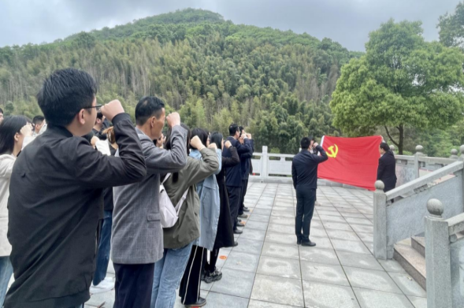
图2-1：“学党史 守初心 重温红色足迹”主题活动
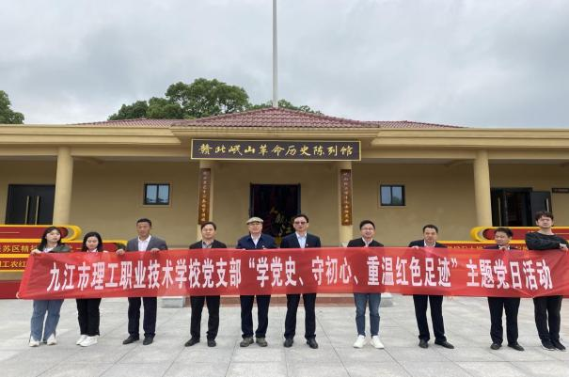
图2-2：“学党史 守初心 重温红色足迹”主题活动

案例2-2：“修身铸魂强师德 廉洁从教守初心”-廉政教育主题活动
为加强党员领导干部的党性修养，提高廉洁自律意识，学校党支部书记带领全体党员前往九江市濂溪区周敦颐纪念馆开展廉政教育主题党日活动。大家依次参观了“勤政清廉 公正执法”“重教兴学 后世瞻仰”“理学鼻祖 文学王冠”“香远益清 后世楷模 ”等四个展区，通过泛黄的史料书卷和生动的场景图绘，近距离了解感受周敦颐的人物生平、做官为民、清正廉洁及文化思想，共同感悟中华民族优秀传统文化、优秀廉洁文化的独特魅力和丰富内涵。在工作人员的带领下，全体党员还参观了濂溪祠、濂溪夫子墓及周敦颐石像。植“莲”于心，思“廉”于行。此次主题党日活动，进一步培养了全校党员干部廉洁从教的政治自觉、思想自觉和行动自觉。大家纷纷表示，要牢记初心使命，进一步加强党性锤炼和党性修养，永葆清正廉洁的政治本色，共同营造风清气正、崇廉尚俭的良好氛围，用忠诚、干净、担当开创学校高质量发展新局面。
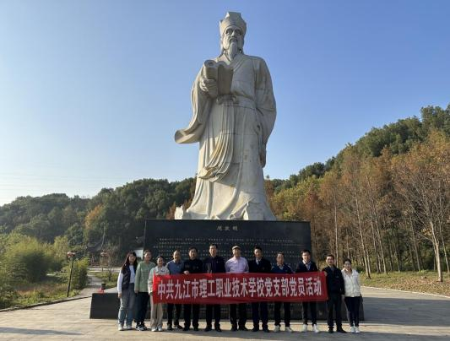
图2-3：“修身铸魂强师德 廉洁从教守初心”-廉政教育主题活动
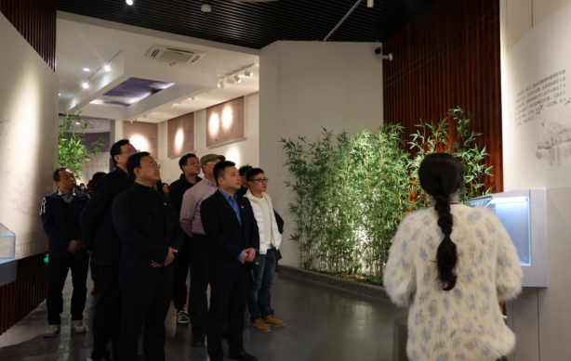
图2-4：“修身铸魂强师德 廉洁从教守初心”-廉政教育主题活动

实行党务工作分工责任制，形成了党建管理工作体系，有效落实党建、业务一体化，严格落实“三会一课”制度，进一步夯实了党建工作基础。坚持政治理论学习，完善了党支部理论学习制度，形成长效机制;充分发挥“赣鄱党建”“学习强国”平台的作用，不断加强自学管理，按时完成上级党组织布置的学习任务。深化开展党员志愿服务活动，推动党员教师在教学工作岗位上发挥榜样模范作用。

案例2-3：“弘扬革命精神 传承红色基因 凝聚奋进力量”主题活动
为进一步丰富学校学习贯彻习近平新时代中国特色社会主义思想主题教育形式，充分利用红色资源教育引导党员领导干部从党史中汲取奋进新时代的磅礴力量，切实推动学校主题教育走深走实，学校党支部书记率全体党员前往德安革命历史陈列馆开展“弘扬革命精神 传承红色基因 凝聚奋进力量”主题党日活动，深切缅怀革命先烈、感悟红色精神、汲取奋进力量。走进革命历史陈列馆，大家通过参观“迎来曙光、武装暴动、苏区斗争、德安解放”等展厅，加深了对德安革命历史的认识。一张张记载历史的照片、一幕幕感人至深的场景、一个个催人泪下的故事，九理全体党员认真聆听、重温历史，深刻感悟老一辈革命家舍己为国的奉献精神和视死如归的革命精神。本次党日活动是一次深刻的思想洗礼。大家纷纷表示，在今后的工作中，一定要学习革命先辈艰苦奋斗的作风，赓续红色血脉，传承红色基因，坚守为党育人、为国育才，团结一心，以实际行动奋力推进九理教育事业高质量发展。
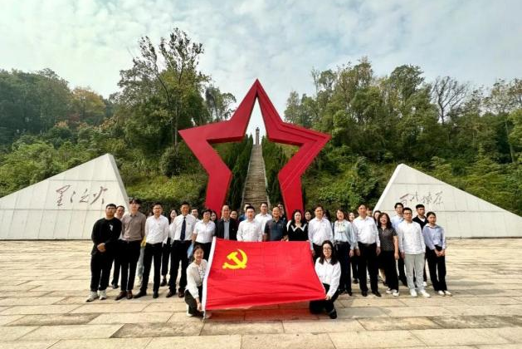
图2-5：“弘扬革命精神 传承红色基因 凝聚奋进力量”主题活动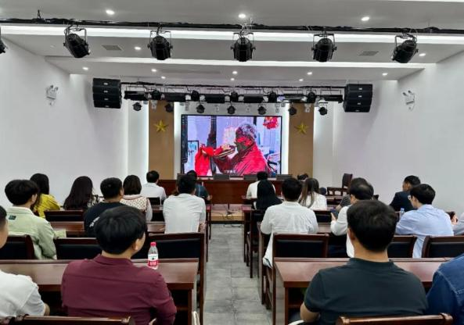
图2-6：“弘扬革命精神 传承红色基因 凝聚奋进力量”主题活动

二是注重加强组织建设。严格遵守党的组织原则和党内纪律，落实民主集中制，完善组织架构，加强基层党组织建设。同时，也注重发展新党员，为党组织注入新鲜血液。
为更加扎实开展团学各项工作，扎实推进团务工作标准化建设，校团委加强了各支部团干培训工作，提高了团干工作能力。校团委通过定期和不定期地深入学校各团支部，及时掌握所在团支部团建工作动态，分析研究解决存在的问题，促进了各团支部“班团一体化”进程和三会两制一课的推进。本年度54名团员同学光荣加入中国共产主义青年团。完成167名升学团员的转出工作。

案例2-4：2023年“五四”表彰大会暨新团员入团仪式
2023年5月10日下午，我校在图书馆三楼报告厅召开“学习二十大、永远跟党走、奋进新征程”2023年“五四”表彰大会暨新团员入团仪式。学校党支部书记余海、常务副校长卢晓玲、副校长胡诏露、校长助理兼团委书记魏杭出席大会，全体共青团员和2023年新发展团员代表参加大会。大会由魏杭主持。会上，余海向广大团员青年提出了两点希望，一是希望广大共青团员坚定理想信念，志存高远，热爱祖国。要自觉把个人的理想抱负融入到祖国现代化建设的伟大事业中去。二是希望广大共青团员勤奋学习，锤炼品德，努力成才。青年阶段的学习是人生万里长征的第一步，青年学生一定要勤于学习，不断地积累知识，增长才干。
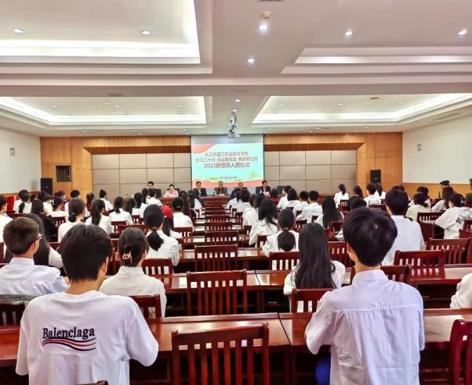
图2-7：“五四”表彰大会暨新团员入团仪式
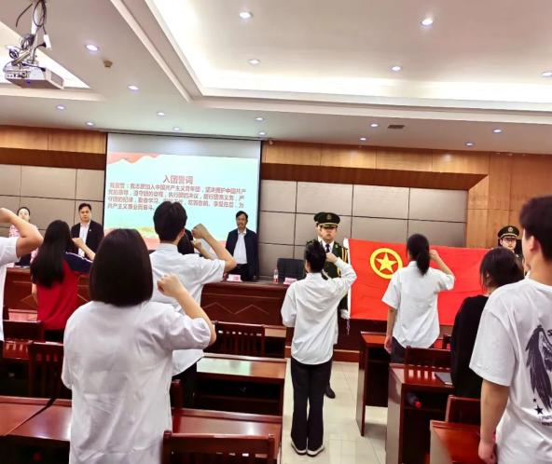
图2-8：“五四”表彰大会暨新团员入团仪式

三是注重宣传教育工作。通过校园网站、微信公众号等渠道，积极开展宣传教育工作，宣传党的路线方针政策，弘扬主旋律，传播正能量。组织了各种形式的宣传活动，如红色经典朗诵比赛，使党的宣传教育工作更加深入人心。
案例2-5：“学习贯彻党的二十大精神”思想教育课
我校教师李宽作为市青年讲师团成员之一，为团干宣讲党的二十大精神，引导广大团干深入学习贯彻党的二十大精神，深刻理解和把握党的二十大的重大意义，深入推进党的二十大精神进脑入心。李宽从“过去五年的工作和新时代十年的伟大变革、开辟马克思主义中国化时代化新境界、新时代新征程中国共产党的使命任务、加快构建新发展格局、着力推动高质量发展”等十五个方面，通过理论阐释、实例解读等方式，对党的二十大精神进行了系统阐述和深入解读。团干要肩负起时代赋予的使命，处处起好模范表率作用。要坚定不移听党话、跟党走，立志做有理想、敢担当、能吃苦、肯奋斗的新时代好青年。聆听宣讲后，大家纷纷表示，作为一名团员干部，将以更强的担当、更高的标准、更大的作为，切实将党的二十大精神学习成果转化为学习成效，推动学校团组织建设高质量发展。

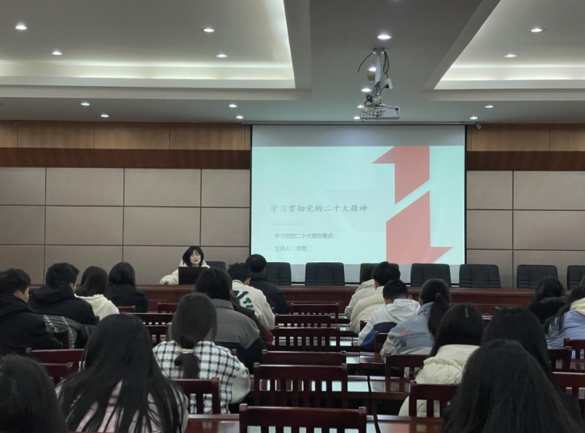
图2-9：“学习贯彻党的二十大精神”思想教育课

2.2立德树人
一是班主任坚持每周班会上做好宣传教育工作，通过对违纪违规学生的批评教育，增强了全校学生的遵纪守法意识、安全防范意识，本学年学生违纪行为明显减少。
二是积极组织参加了市级各类比赛。在全市第二十一届中职学校技能大赛中，我校学生荣获“二等奖”1个、“三等奖”14个，7名教师荣获优秀指导教师称号。在全市学校“我安全我幸福”征文比赛活动中，我校师生分别获二等奖。在团市委组织的第七届“微团课”展示交流活动中，我校话剧表演获二等奖。
三是开展了丰富多彩的校园文化活动，做到每月一主题，每周一重点，以主题引领活动，用活动塑造精神。开展了学雷锋系列活动、法制教育月、推广普通话、职业教育技能周等系列专题活动。举办一年一度的秋季田径运动会、元旦迎新文艺汇演、最美汉字书写比赛、中华经典朗诵比赛、校园舞蹈大赛等校内比赛，促进了学生全面发展。我校运动员在九江理工职业学院2023年第四届秋季田径运动中，取得“金牌总数第一”“团体总分第一”的好成绩。

2.3教育教学
一是提高专业建设质量。学校积极适应经济和社会发展新常态，与时俱进及时调整招生专业和人才培养方案，以适应社会发展对技能人才的需求。
二是严抓课程建设质量。开足开齐开好课程。各年级开设了思政课、体育课、劳动课，艺术课、文化课等公共基础课程和专业课程。公共基础课程学时占总学时1/3左右，专业课程学时占总学时2/3左右。圆满完成期中、期末考试安排、巡考工作，印制各种考试试卷10000多份。教学秩序、学风、考风比往年有明显好转。

2.4技能大赛
2023 年，在九江市第二十一届中等职业学校技能大赛中，我校学生获得1个二等奖，14个三等奖。具体获奖情况见表2-1：
表2-1：九江市理工职业技术学校
2023年九江市第二十一届中等职业学校技能大赛获奖情况
序号 | 姓名 | 参赛顶目 | 比赛形式 | 获奖情况 | 指导教师
1 | 陈伟强、李同文 | 网络搭建及应用 | 团体 | 三等奖 | 姚鸿斌
2 | 柳康赐、陈立国 | 网络布线 | 团体 | 三等奖 | 姚鸿斌
3 | 郭浔泽、余宝杰 | 新能源汽车检测与维修 | 团体 | 三等奖 | 张志安
4 | 黄启 | 汽车机电维修 | 个人 | 三等奖 | 张志刚
5 | 周凌昊 | 汽车机电维修 | 个人 | 三等奖 | 张志刚
6 | 周裔轩 | 车身修复(钣金) | 个人 | 三等奖 | 张志刚
7 | 桂良洪 | 车身涂装(涂漆) | 个人 | 二等奖 | 张忠安
8 | 陈璐豪 | 车身涂装(涂漆) | 个人 | 三等奖 | 张忠安
9 | 柯其敏 | 车身涂装(涂漆) | 个人 | 三等奖 | 张志安
10 | 徐肖磊 | 汽车营销 | 个人 | 三等奖 | 李荣兵
11 | 邓泽林 | 汽车营销 | 个人 | 三等奖 | 李荣兵
12 | 梅子展 | 平面设计 | 个人 | 三等奖 | 舒丽君
13 | 李梓熙 | 平面设计 | 个人 | 三等奖 | 舒丽君
14 | 般安琪 | 平面设计 | 个人 | 三等奖 | 舒丽君
15 | 盛泺伊 | 平面设计 | 个人 | 三等奖 | 舒丽君
信息来源：《关于公布2023年九江市第二十一届中等职业学校技能大赛获奖情况的通知》
(九教发〔2023〕146号)文件

2.5劳动教育
贯彻落实《关于全面加强新时代大中小学劳动教育的意见》等文件精神，将《劳动教育》按18学时列入各专业必修课，分阶段多途径贯穿人才培养全过程。突出职业教育特色，将企业要素引入劳动教育实践，从意识、能力、品格三方面培养学生劳动素养，构建劳动教育综合育人体系，凸显学校五育并举教育理念，促进学生全面发展。举办“劳动的身影最美丽”校园劳动服务、劳动技能大比拼等活动，充分调动学生积极性、创造性。

2.6 安全教育
2.6.1 禁毒教育进校园 护航青春促成长
为进一步加强毒品预防教育宣传工作，使广大学生自觉认识毒品、抵制毒品、远离毒品，9月20日上午，九江市公安局八里湖分局禁毒大队副大队长叶伟东、西林派出所副所长蔡登、警官王超一行来校，为全体师生开展禁毒教育宣传讲座。
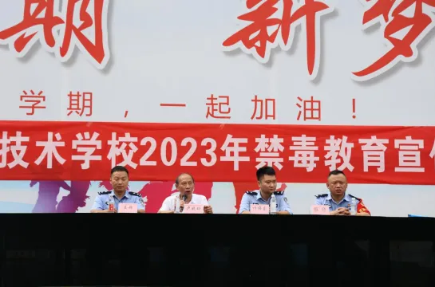
图2-10：禁毒教育进校园
2.6.2 网络安全宣传
倡导文明新风、净化网络环境、维护网络秩序，共建安全文明网络是每个人的责任。学校通过网络安全教育班会、校内电子显示屏、公告栏等形式，帮助学生形成正确的网络人生观，自觉遵守国家有关互联网的法律、法规和政策，坚持依法上网，文明上网，共建清朗网络空间。
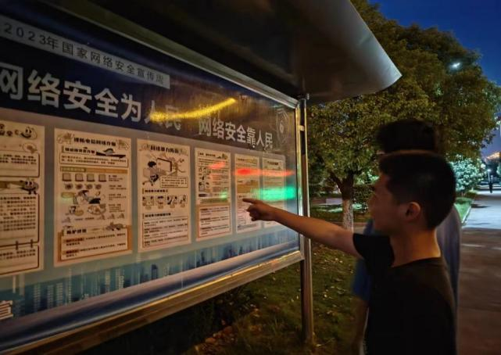
图2-11：网络安全教育公告栏
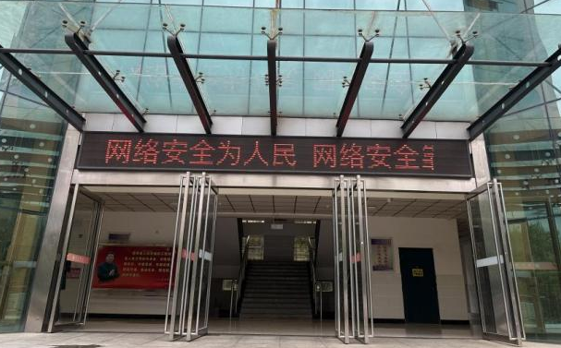
图2-12：网络安全教育宣传语

2.7 心理健康教育
开展心理健康教育是德育工作改革的需要，心理健康教育不仅是学生全面发展、可持续性发展的需要，也是德育工作改革的重要环节。学校常态化开展学生心理健康状况排查与教育工作，精准掌握学生心理健康状况。
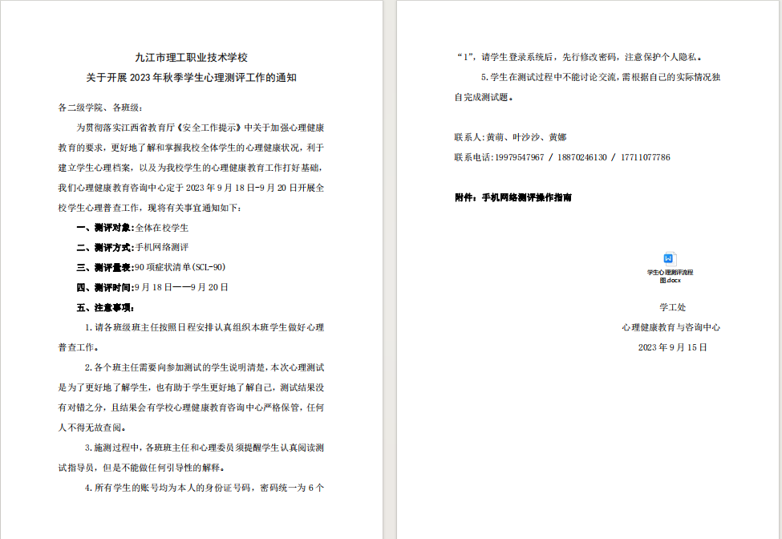
图2-13：开展心理测评工作的通知
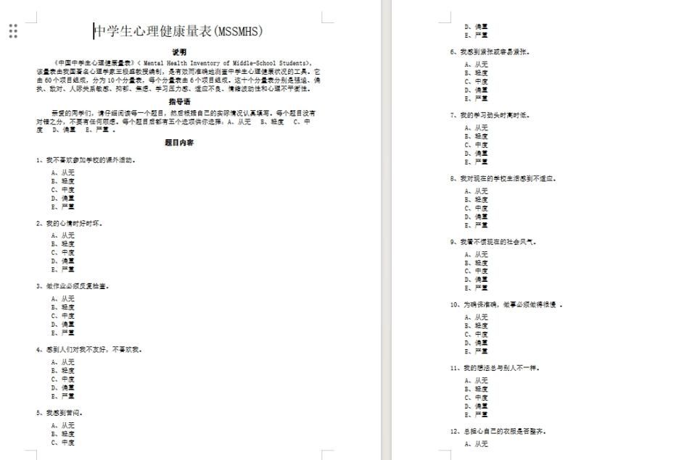
图2-14：心理测评部分题目

2.8 资助育人
一是顺利开展本年度奖助学金评选。2022-2023学年，学校秉承“资助与激励结合，帮扶与育人并举”的工作理念，按照“资助是基础，育人是核心，在资助中坚持育人，在育人中创新资助”的工作思路，扎实将各项资助政策宣传、落实到位，确保学校每位家庭经济困难学生不因贫困而失学。全学年累计资助271.14万元。评审出国家奖助学金5435人次，共计发放奖助资金262.29万元，其中获得国家奖学金2人，发放资金1.2万元，国家助学金525人次，发放资金52.5万元，国家免学费4908人次，发放资金208.59万元；评审出校内资助16人，发放资金8.85万元。
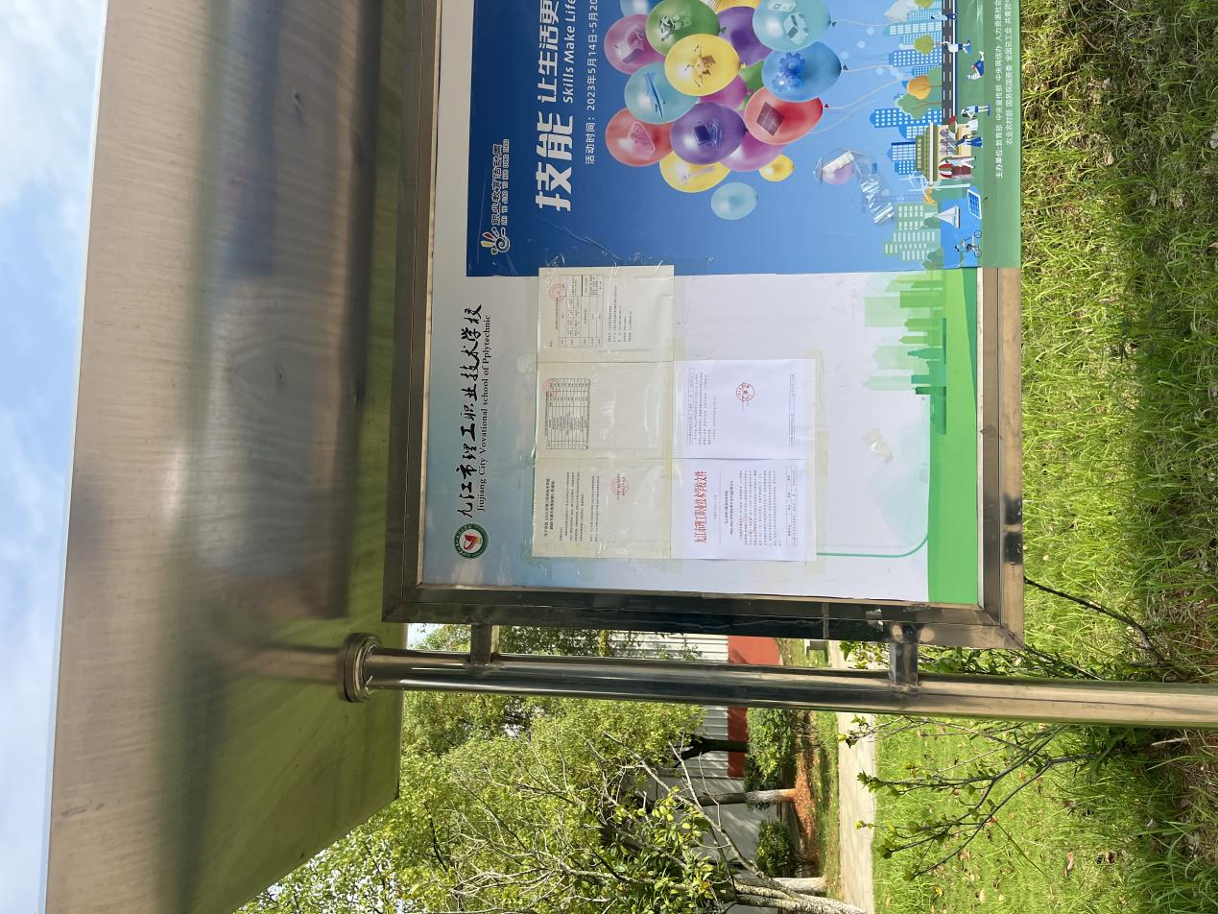
图2-15:2023年国家奖学金公示
二是积极配合国家“雨露计划”扶贫助学金申请工作开展，帮助困难家庭学子圆梦。
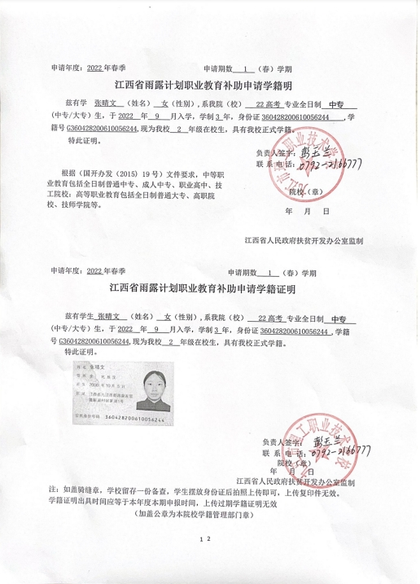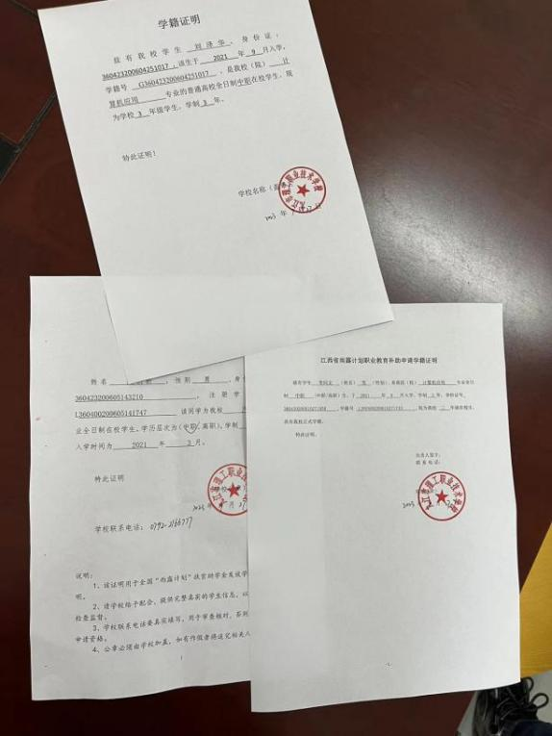
图2-16、图2-17：部分学生雨露计划申请证明

案例2-6：2023年国奖获得者-王基坤自述
古之立大事者，不惟有超世之才，亦必有坚韧不拔之志。人们所拥有的一切荣誉，都离不开自身辛苦努力。我一向都明白这个道理，所以我向来都尽力去搏得荣誉，这不是天分，而是努力，越努力越幸运！以前的我成绩并不突出，甚至偏科严重。语文看不懂文言文，英语不了解语法，所以时常苦恼。好在自己知道自己的短处，通过不断刷题，巩固所学知识，不懂的多学多问，从而使成绩一步步地提上来。老师告诉我们的国家奖学金的相关信息更是给了我拼搏的动力。文言文不会便多看相关的解说，再自己进行解读；语法不会，便多看英语文章，去网上查找相关语法摘抄，或寻求老师的帮助。最终我看到了努力带来的收获——感谢奖学金，既是我学习的动力，更是见证我努力、并为我鼓掌的“朋友”，今后我会在这个“朋友”的鼓励下继续努力，做更好的自己！

3.服务贡献

3.1毕业生方向
2022-2023学年，学校共计841名应届毕业生，毕业方向主要为两方面：一是升学。2023届毕业生中共738人报考江西省“三校生”高考，480人被省内各高校录取，占应届毕业生总人数57%；二是就业。2023届毕业生中361人，涉及专业15个，顺利获得毕业证后走向社会岗位，占应届毕业生总人数43%。如表3-1：
表3-1:2023届毕业生去向情况

毕业方向 | 人数 | 占比
升学 | 480 | 57%
就业 | 361 | 43%

3.2 在校生实习
为更好地服务学生、服务经济、服务社会，学校进一步强化学生顶岗实习管理，加强日常监督检查，深入开展思想政治教育，积极推动就业工作，确保实习工作健康有序开展。学校2021级实习学生共331人，由学校统一安排实习，主要安排南昌华勤、南昌泰祥融、安徽奇瑞、九江蓝科等用人单位，已签署三方协议。

3.3 志愿者服务活动
为深入学习贯彻党的二十大精神，全面落实习近平总书记关于深入开展学雷锋活动的重要指示精神，学校举行了“学雷锋”活动月启动仪式和志愿服务活动。
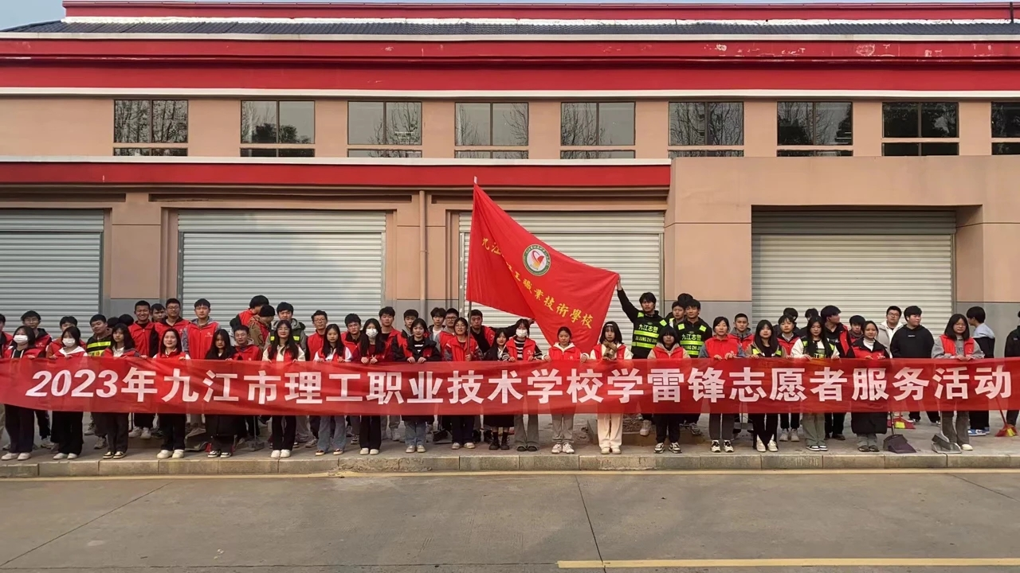
图3-1:学雷锋志愿者服务活动
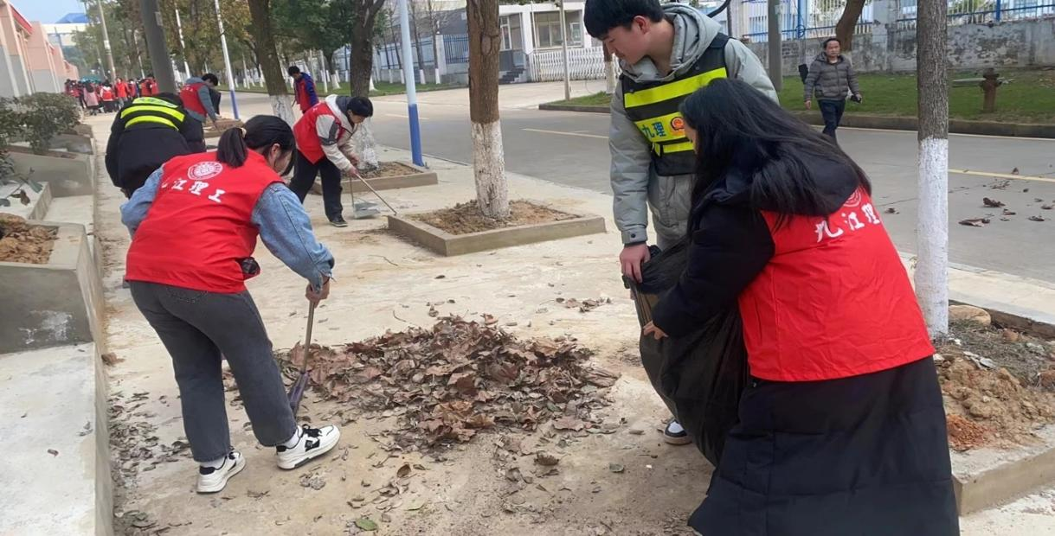
图3-2:学雷锋志愿者服务活动

4.文化传承

4.1 “青春献礼二十大、强国有我新征程”演讲比赛
为喜迎党的二十大胜利召开，由校团委组织的主题为“青春献礼二十大 强国有我新征程”演讲比赛在校图书馆一号报告厅举行。展现了我校青年学生朝气蓬勃的精神状态，营造了昂扬向上、团结奋进的浓厚氛围，切实把“请党放心，强国有我”的青春誓言变成实际行动，以实际行动学习贯彻党的二十大精神。
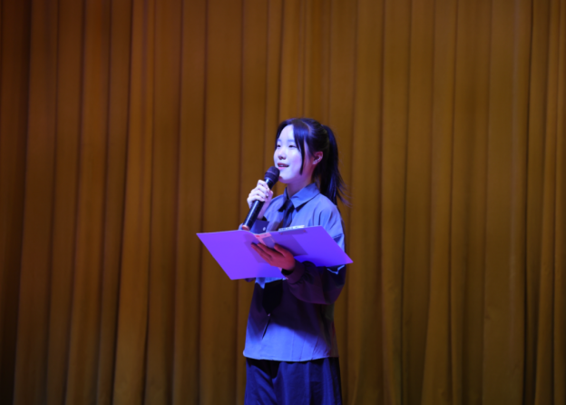
图4-1:“青春献礼二十大 强国有我新征程”演讲比赛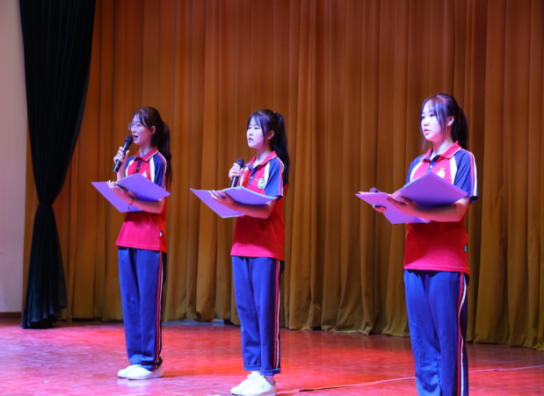
图4-2:“青春献礼二十大 强国有我新征程”演讲比赛
案例4-1：“青春献礼，弘扬热爱”
为喜迎党的二十大胜利召开4月10日下午，由校团委组织的主题为“青春献礼二十大 强国有我新征程”演讲比赛在校图书馆一号报告厅举行。学校党支部书记余海及各专业教师出席并为选手做点评打分。演讲比赛在青春洋溢、庄重热烈的开场舞《生机勃勃》中拉开序幕。经过层层筛选，14名来自各专业的复赛选手紧扣“青春献礼二十大 强国有我新征程”这一主题，结合自己所学所感所想，以充实的内容、饱满的热情、生动的故事，表达着对党、对祖国的热爱。他们或从百年党史的翻天巨变开始，讴歌党和国家所取得的伟大历史成就；或从青年精神、理想讲起，激励同学们立志当一名有理想、有本领、有担当的青年；或从身边的好人好事讲起，引导同学们弘扬社会主义核心价值观。

4.2 “技能：让生活更美好”职业技能周系列活动
为宣传贯彻党的二十大精神和习近平总书记关于职业教育的重要指示批示精神，贯彻落实江西省教育厅《关于做好2023年江西省职业教育活动周相关工作的通知》（赣教职成字〔2023〕10号）文件精神，大力宣传劳模精神、劳动精神、工匠精神，弘扬劳动光荣、技能宝贵、创造伟大的时代风尚，充分展示学校教育教学成果，学校在2023年职业教育活动周期间，围绕“技能：让生活更美好”主题，组织开展了一系列形式多样、内容丰富、特色鲜明的教育活动，全方位地展示了学校的办学成果。
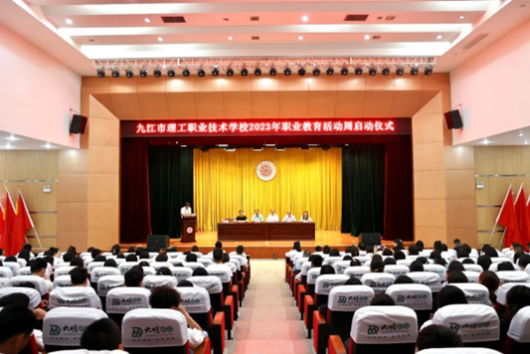
图4-3:2023年职业教育活动周启动仪式
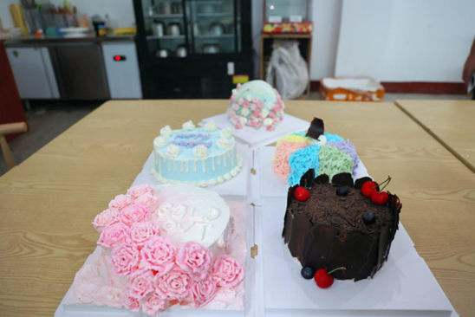
图4-4:2023年职业教育活动周学生技能展示-西点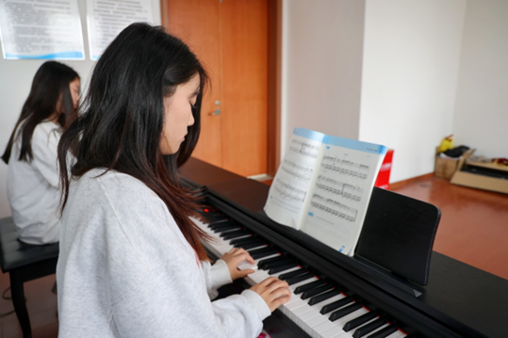
图4-5:2023年职业教育活动周学生技能展示-学前教育
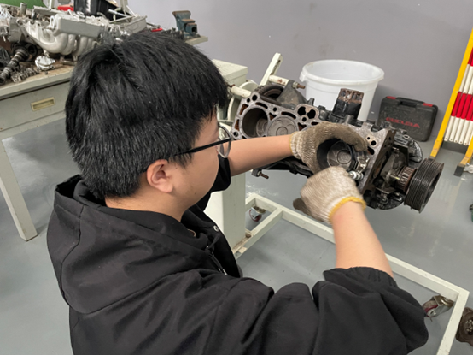
图4-6:2023年职业教育活动周学生技能展示-数控
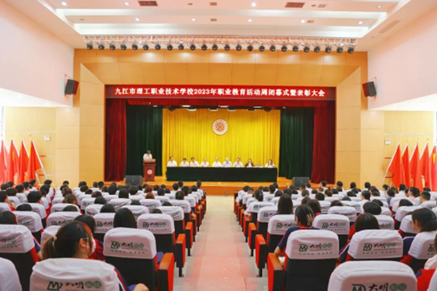
图4-7:2023年职业教育活动周闭幕式暨表彰大会

案例4-2：“技能：让生活更美好”
职业教育活动周期间，学校紧扣主题，通过电子屏、活动展板、宣传栏等进行大力宣传，开展“为职业教育亮灯”活动，通过学校官网、官方公众号等发布推文，营造良好的活动周宣传氛围。5月25日上午，学校召开2023年职业教育活动周闭幕式暨表彰大会。本次“职业教育活动周”展示了九江市理工职业技术学校一系列职业教育的成果。学校将继续服务区域地方经济发展，以就业为导向，坚持技能人才培养与职业教育紧密结合，让学生通过在校期间的不断学习，掌握一项技能，使之成长为对国家，对社会有用的人。

4.3 传承雷锋精神 展现时代新风
为深入学习贯彻党的二十大精神，全面落实习近平总书记关于深入开展学雷锋活动的重要指示精神，2023年3月1日，学校举行“学雷锋”活动月启动仪式暨志愿服务活动。学校领导余海、卢晓玲、胡诏露、魏杭等出席启动仪式，相关职能部门负责人及学生代表2000余人参加。学生在活动体验中感受雷锋精神，形成“人人学雷锋，人人做雷锋，人人是雷锋”的良好氛围，让雷锋精神常态化践行。
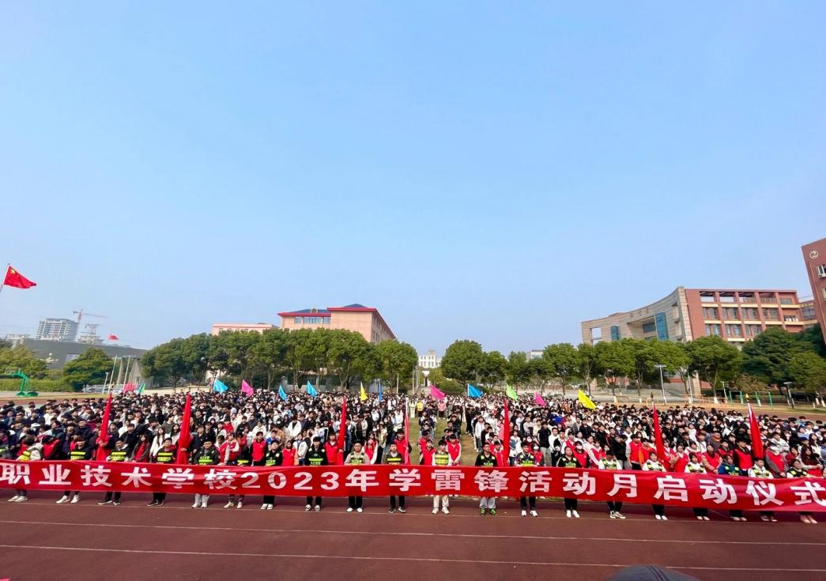
图4-8:2023年学雷锋月启动仪式

4.4 清明祭扫系列活动
为引导师生坚定理想信念，继承优良传统，厚植红色基因，激发爱国情感，2023年3月31日，学校组织青年教师代表、青年团员、各班班长和团支书、优秀学生干部、国旗班成员来到柴桑区革命烈士陵园，开展2023年度“缅怀革命先烈 传承红色基因”清明祭扫活动，以鼓励同学们努力学习，传承革命精神，从英烈事迹中汲取前行力量，坚定理想信念，不忘初心，牢记使命，以革命先烈为榜样，用实际行动向祖国献礼。
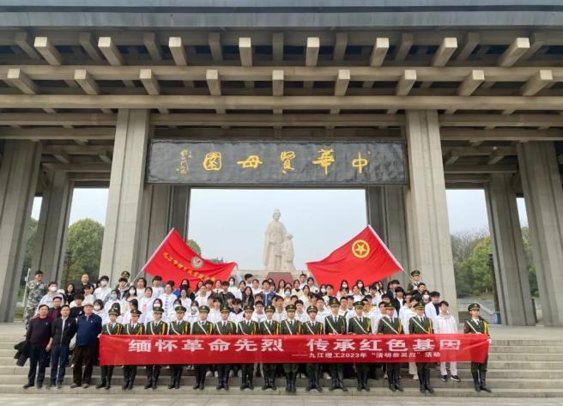
图4-9：缅怀先烈清明祭扫活动
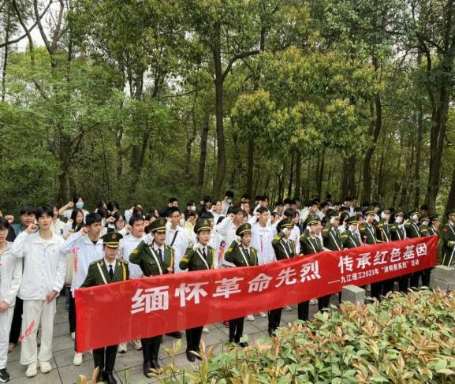
图4-10:缅怀先烈清明祭扫活动

案例4-3：“缅怀革命先烈 传承红色基因”
2023年3月31日上午，学校组织开展2023 年度“缅怀革命先烈 传承红色基因”清明祭扫活动，学校党支部书记余海、团委书记魏杭、学工科长曾广淼等出席活动。活动由魏杭主持。
祭奠仪式在庄严的气氛中拉开序幕。全体肃立默哀，沉痛悼念在战争中英勇牺牲的烈士，深切缅怀革命烈士的不朽功绩和不畏牺牲的革命精神，内心充满了对革命先烈的敬仰和爱戴之情。随后，校领导代表学校向革命烈士敬献花篮。活动结束后，师生们前往陶渊明纪念馆开展红色走读活动。同学们纷纷表示，这次活动让大家更加深刻地理解了革命先烈为了国家和民族抛头颅、洒热血的高尚情怀，是他们的负重前行，才换来了我们今天的岁月静好。作为新时代的青年学生，将永远铭记家国担当，牢记革命先烈的精神和遗志，为祖国的繁荣昌盛而奋发图强，以青春之我，实现强国梦，为中华民族的伟大复兴和强大而努力学习，以实际行动告慰革命先烈忠魂。

4.5 中华经典诵读
为了进一步推进特色校园文化建设,引导学生大力弘扬和培育中华民族精神,传承和发扬中华民族传统文化,进而在学生中掀起热爱读书学习活动的热潮,学校在秋季学期开学初始举办中华经典诵读比赛。
校团委根据文件精神和学校要求开展中华经典朗诵比赛，活动期间，各班积极参与，经过评委专家综合评审，11个优秀演讲节目脱颖而出，校团委对所在班级和学生予以表彰。获奖名单见表4-1：
表4-1:2023年中华经典朗诵大赛获奖情况
序号 | 班级 | 名字 | 班主任 | 标题 | 获奖情况
1 | 22高考1班 | 吴婧语 朱小雪  杨烨 曹子翔 | 卢水霞 | 《中国红》 | 一等奖
2 | 21特高2班 | 胡以欣 王波玻 彭冰冰  胡雨婷 杨铭远 | 吴佩 | 《不朽》 | 二等奖
3 | 22高考2班 | 万世杰 王泰翔 | 孙哲良 | 《党旗飘飘》 | 二等奖
4 | 21秋幼师3班 | 卢颖 周妍语  梅子芊 程栅 | 李倩茹 | 《党旗颂》 | 三等奖
5 | 21高考3班 | 张旭 王基坤 | 肖茜 | 《五星红旗》 | 三等奖
6 | 22幼师 | 柯梦秋 夏岳兰  陈霞 毛文洁 | 帅晶 | 《我骄傲我是中国人》 | 三等奖
7 | 21高考2班 | 邓嘉欣 王以轩 魏思琪 陶甜甜 汪青青 徐林  伍思雨 江迁迁 王军强 安赐 王杰 江城东 李俊伟 唐雍权 汪世鑫 刘礼骏 | 刘杨 | 《以时代之眼，我这样看中国》 | 优秀奖
8 | 21秋幼师1班 | 李帆 吕佳丽 王屿 张艳玲 | 帅晶 | 《我有一个强大的祖国》 | 优秀奖
8 | 21特高2班 | 刘美 柯依玲 袁刘微 | 吴佩 | 《相约绿色九理，博览红色经典》 | 优秀奖
9 | 21秋幼师2班 | 吕思思 樊一荣 王雨茹 | 赵嘉蓉 | 《月光下的中国》 | 优秀奖
10 | 21平面班 | 张亦然 | 彭颖 | 《沁园春•雪》 | 优秀奖

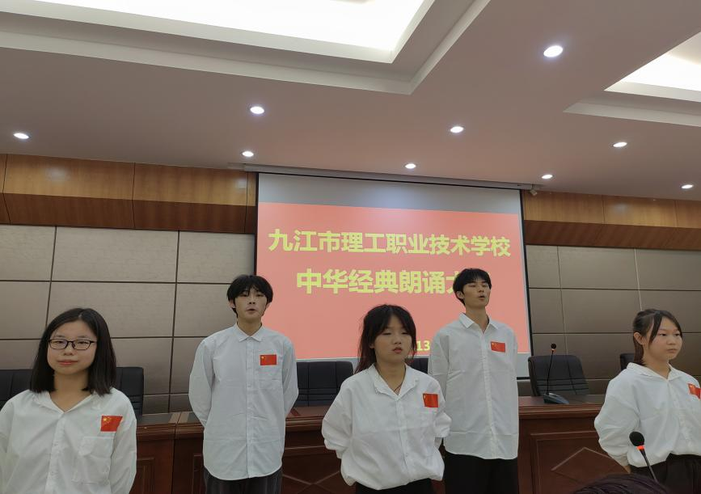
图4-11:2023年中华经典朗诵大赛
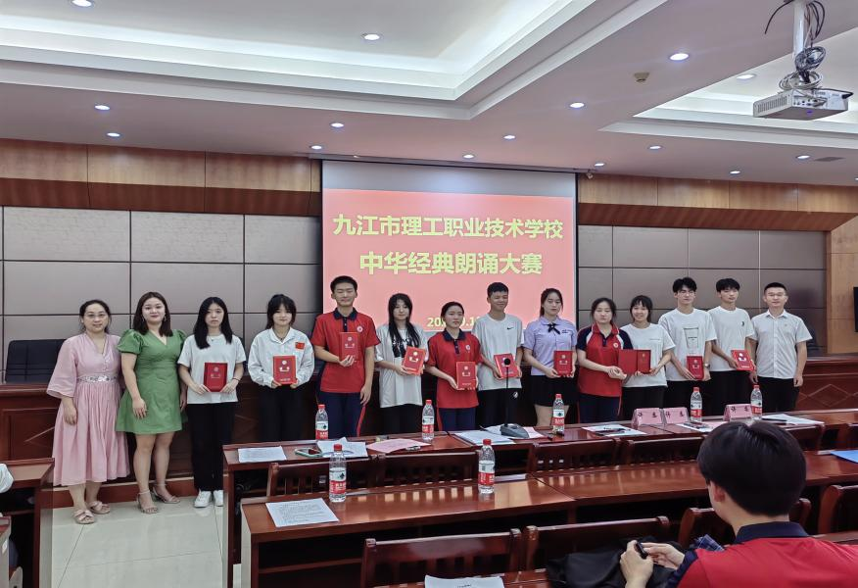
图4-12:2023年中华经典朗诵大赛颁奖仪式

4.6 “推广普通话，奋进新征程”
规范汉字书写、正确使用普通话是一所学校文明的标志,也是中学生文明的表现。中学生从小养成规范汉字书写、讲普通话的良好习惯,有利于规范语言,增强语感,有利于增进交流,方便沟通。同时为了进一步推进特色校园文化建设,引导广大学生大力弘扬和培育中华民族精神,传承和发扬中华民族传统文化,根据九教办发〔2023〕152号文件精神，学校积极落实推广普通话活动周“八个一”,在全校范围内组织开展第26届全国推广普通话宣传周活动。
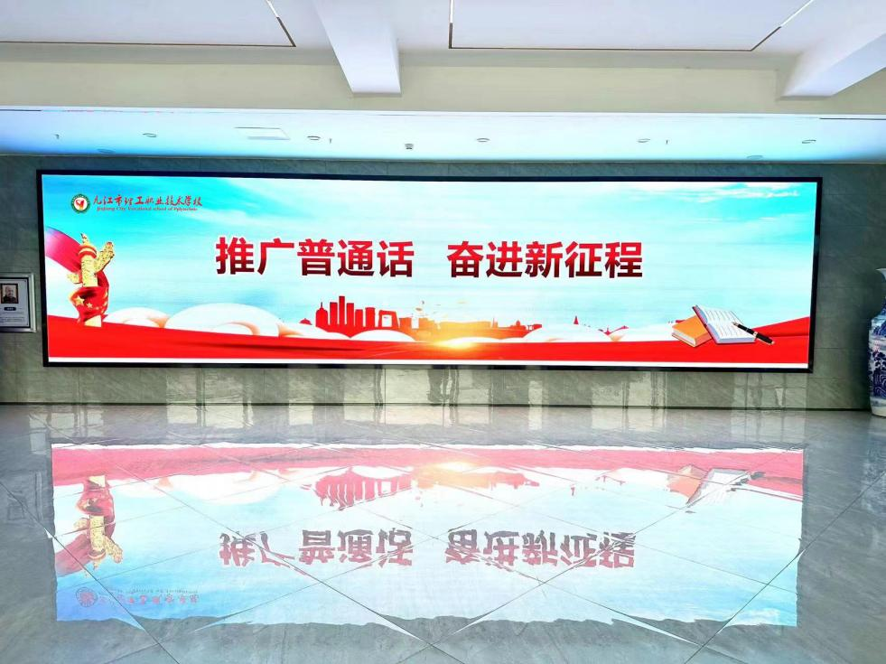
图4-13:推广普通话校内电子屏宣传
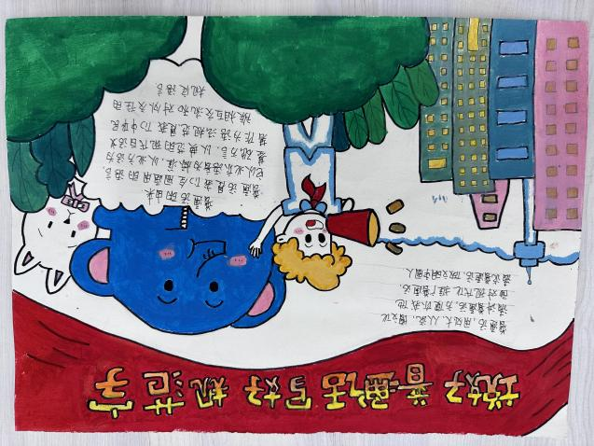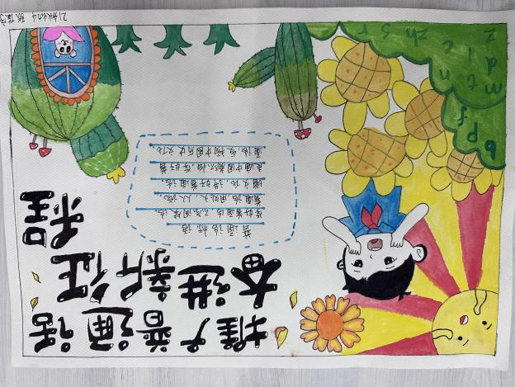
图4-14、图4-15：校内“推广普通话”手抄报比赛作品
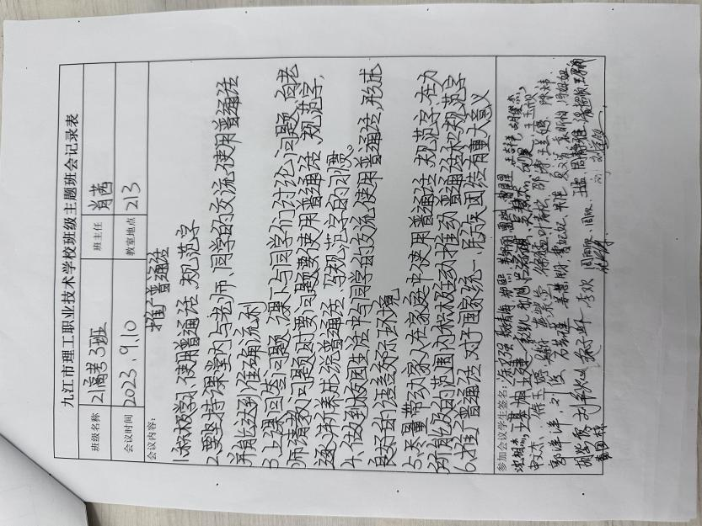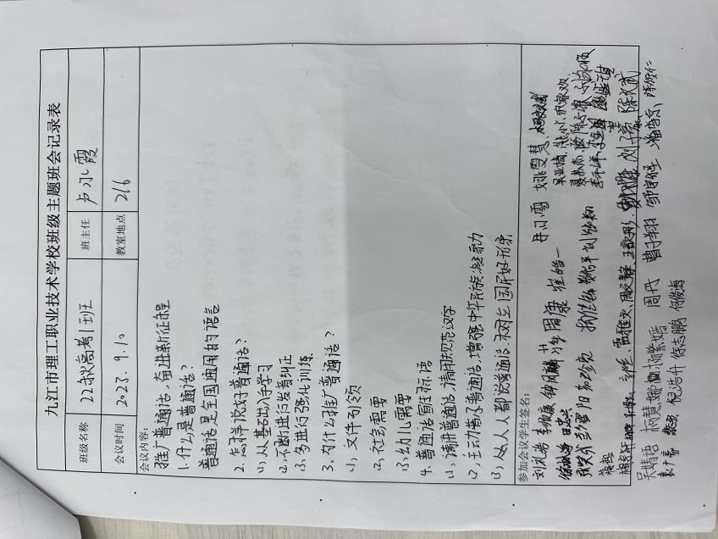
图4-16、图4-17：“推广普通话 奋进新征程”主题班会记录
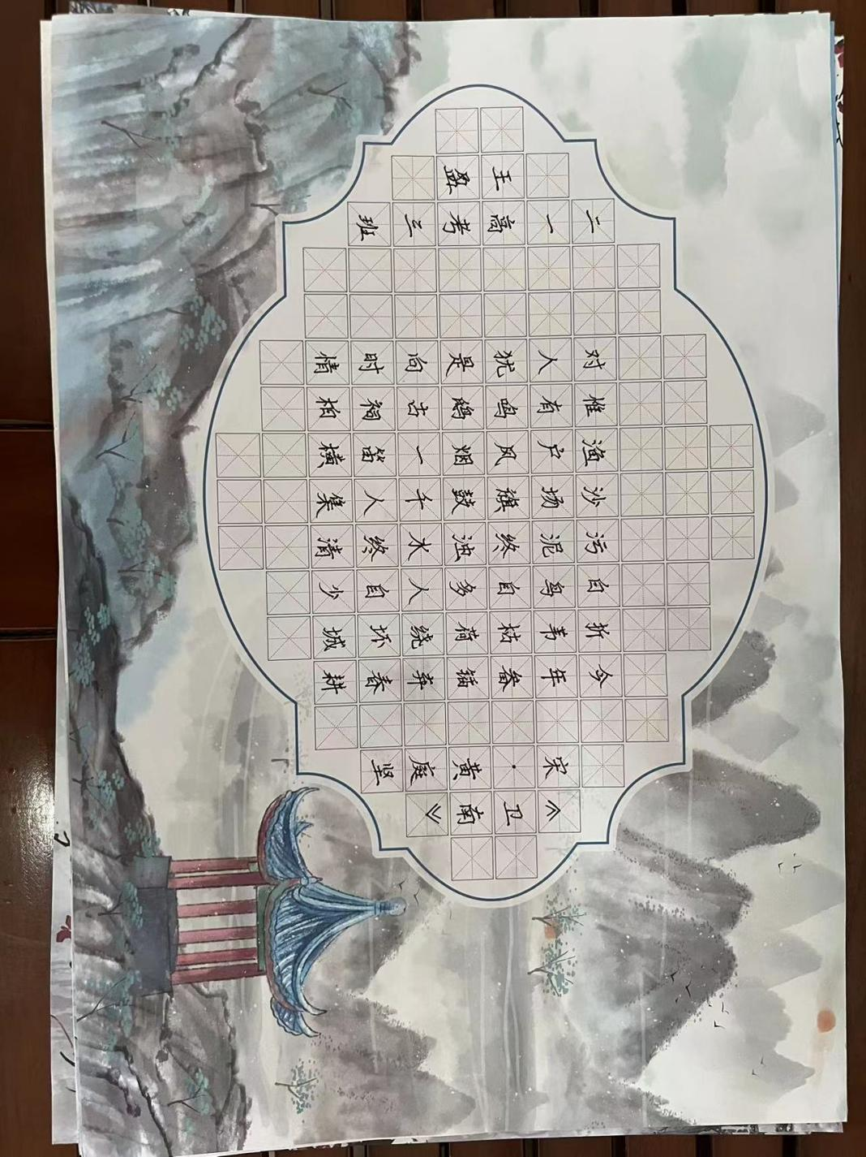
图4-18：“推广普通话”汉字书写比赛作品

案例4-4：“推广普通话，奋进新征程”主题班会活动
为迎接第26届推普周，我校学工处召开全体班主任会议，通过开展主题班会，积极引导广大学生在弘扬社会主义核心价值观的实践中自觉说好普通话。校园普通话是一所学校文明的标志,也是中学生文明的表现。中学生从小养成讲普通话的良好习惯,有利于规范语言,增强语感,有利于增进交流,方便沟通。
全体班主任充分利用主题班会，使学生深刻理解说好普通话、写好规范字的重要性与必要性，并能以身作则，从我做起，带动身边人、影响身边人，学好普通话、讲好普通话。
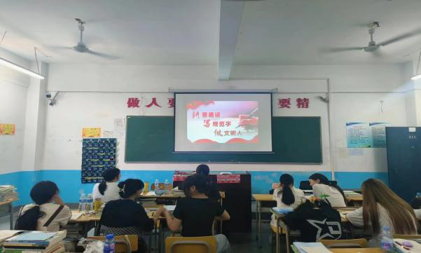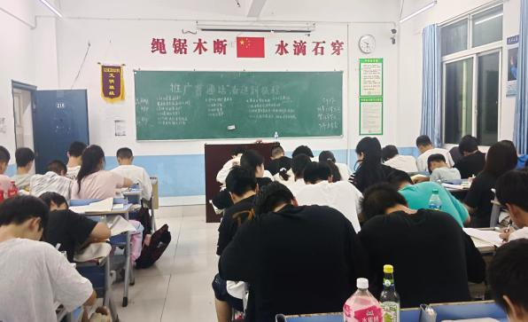
图4-19、图4-20：“推广普通话”主题班会

4.7 “我安全我幸福”征文比赛活动
为进一步加强学生安全教育，提高师生的安全意识和自我防护能力，根据九教办发〔2023〕167号文件精神，学校积极发起“我安全我幸福”征文比赛活动。经学校教学处与语文教研组共同评选，层层选拔，最终推选出学生组、教师组各1名选手投稿参赛，并在2023年全市学校“我安全我幸福”征文活动中获得二等奖。
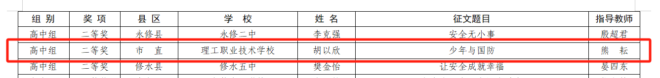
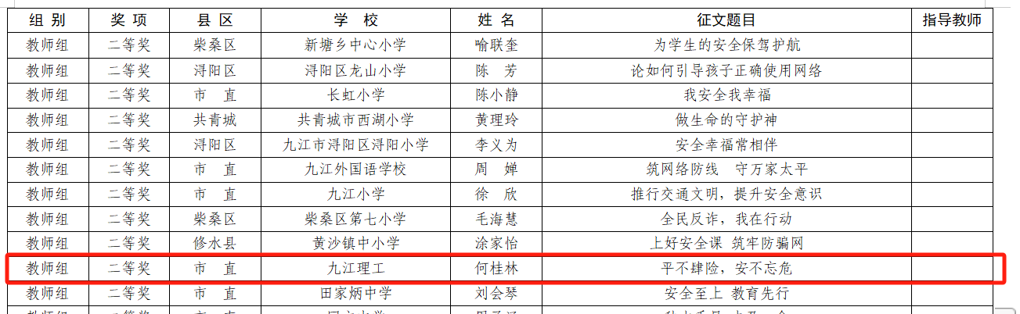
图4-21“我安全我幸福”征文活动获奖情况
来源：《关于2023年全市学校“我安全我幸福”征文活动结果的通报》
九教办发〔2023〕183号文件

5.发展保障

5.1组织保障
坚持党建引领，不忘初心使命。实行党务工作分工责任制，形成了党建管理工作体系，有效落实党建、业务一体化，严格落实“三会一课”制度，进一步夯实了党建工作基础。坚持政治理论学习，完善了党支部理论学习制度，形成长效机制。充分发挥“赣鄱党建”“学习强国”平台的作用，不断加强自学管理，按时完成上级党组织布置的学习任务。深化党员志愿服务活动，推动党员教师在教学工作岗位上发挥榜样模范作用。
建立健全了党政联席会议、“三重一大”决策、政治理论学习、民主生活会、主题党日、述职评议考核等制度，充分发挥了党组织政治核心作用，引领学校坚持正确的办学方向。紧紧围绕“立德树人”的这一根本任务，通过一系列活动，引领广大师生深刻领悟“两个确立”的决定性意义，增强“四个意识”、坚定“四个自信”、做到“两个维护”。

5.2制度保障
一方面以培养应用型人才为目标，努力做到培养目标与社会需求对接、培养方案与培养目标对接，课程设置充分体现实用性，培养方式充分体现实践能力和创新能力培养的原则，修定了《教学常规管理考核制度》《专业人才培养方案》，并对6个专业人才培养方案进行了修改和完善。
另一方面严格落实教育部《职业院校教材管理办法》、省教育厅《关于进一步做好中等职业学校思想政治、语文、历史统编教材使用工作的通知》，做好德育课、文化课及各专业学科教材选用工作。

5.3师资保障
一是坚持开展师德师风主题教育。以“有理想信念、有道德情操、有扎实知识、有仁爱之心”为标准，严把教师队伍入口关，对新入职教师政治立场、思想道德等进行严格考察。完善青年教师入职培训，加强师德师风专题教育。建立师德师风档案，健全师德师风年度评议考核制度，改进师德师风考核办法，完善师德师风奖惩制度，在考核评价、岗位聘用、职称晋升、评优评奖中坚持师德失范“一票否决制”。
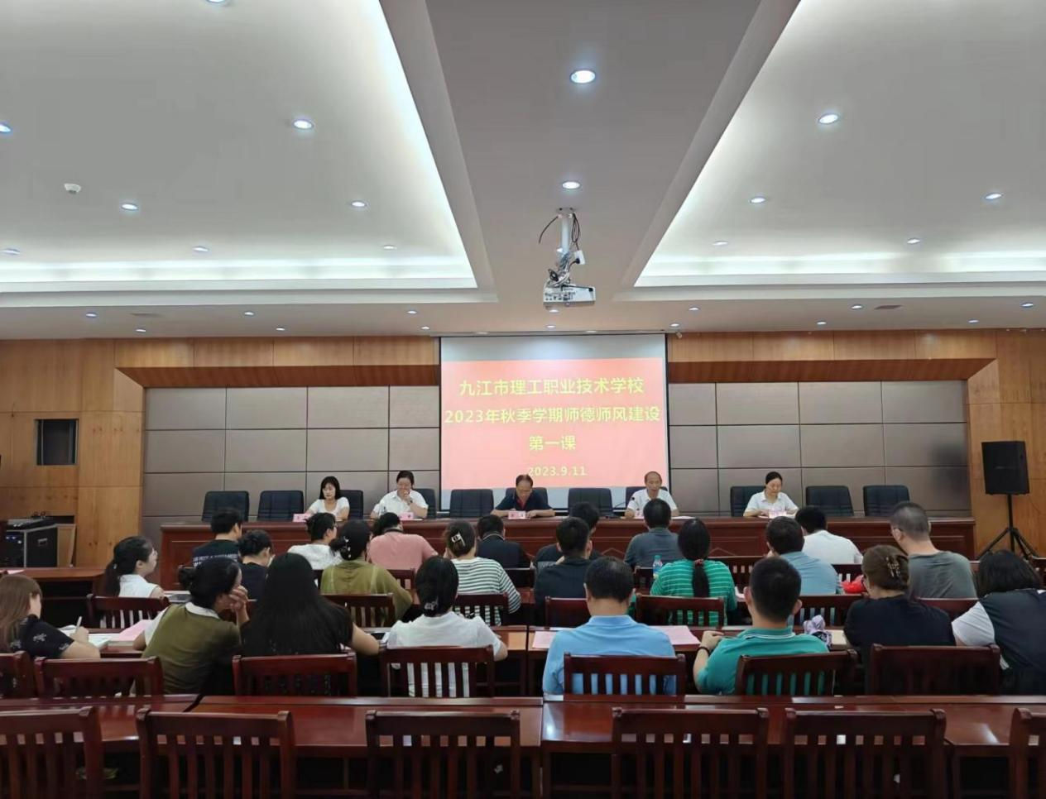
图5-1：2023年秋季学期师德师风建设第一课

二是提高教师综合素质。通过建立教务处巡查制度，教研组集体备课，教学教案评比等机制，提高教师的综合素质和专业水平，加强教师的教学能力、带教能力和科研能力等方面的提升。

5.4后勤保障
始终坚持贯彻“以人为本”的理念，遵循“服务学校、服务师生、运行顺畅”基本方针，严格履行职责，遵守各项规章制度，做好了学校各项设施的管理、维修和安全检查等工作，全年没有发生一起安全事故，切实保障了广大师生和校园财产的安全。
建立健全“三全育人”机制。按照全员育人、全程育人、全面育人的工作要求，学校出台了领导、部门、班主任、教师工作负责制和失职追责制，使学生教育工作，在空间上做到“零距离”，在时间上做到“无缝隙”，努力实现让每个学生都能健康成长、快乐成才的育人目标。

6.面临挑战与未来展望

6.1面临挑战
学校积极贯彻落实国家文件精神，紧紧抓住职业教育发展的机遇，在党和政府的政策文件精神领导下，各项工作按照预期全面开展，并取得阶段性的成果，但随着学校提质升级的需求，学校面临管理现代化水平、产教深度融合、人才培养质量、职业技术教育适应性、建设高质量 “双师型”教师队伍等多方面的挑战，与全市高水平中职学校相比，还存在一定的差距，需要进一步提高教育教学的针对性和适应性。

6.2未来展望
职业教育在服务经济社会和个人成长成才发挥着不可替代的作用。国家对职业教育高度重视，先后出台了《职业教育改革实施方案》《推动现代职业教育高质量发展的意见》《职业教育学生实习管理办法》、新修订的《职业教育法》《关于深化现代职业教育体系建设改革的意见》等系列文件，为职业教育高质发展体系建构提供了良好的政策制度环境，学校在今后的工作中将坚定不移走内涵式发展道路，以提升人才培养质量为核心，适应产教融合升级需要，进一步推进体制机制创新。

附表
表1:人才培养质量计分卡
名称：九江市理工职业技术学校
序号 | 指标 | 单位 | 2023年
1 | 毕业生人数* | 人 | 841
2 | 毕业去向落实人数 | 人 | 841
2 | 其中：毕业生升学人数 | 人 | 480
2 | 升入本科人数 | 人 | 0
3 | 毕业生本省去向落实率 | % | 100
4 | 月收入 | 元 | 4000
5 | 毕业生面向三次产业就业人数 | 人 | 361
5 | 其中：面向第一产业 | 人 | 0
5 | 面向第二产业 | 人 | 161
5 | 面向第三产业 | 人 | 200
6 | 自主创业率 | % | 0
7 | 毕业三年晋升比例 | % | 5

表2: 教学资源表
名称：九江市理工职业技术学校
序号 | 指标 |  | 单位 | 2023年
1 | 生师比* |  | : | 18.80
2 | 双师素质专任教师比例* |  | % | 0
3 | 高级专业技术职务专任教师比例* |  | % | 7
4 | 专业群数量* |  | 个 | 0
4 | 专业数量* |  | 个 | 12
5 | 教学计划内课程总数* |  | 门 | 118
5 |  |  | 学时 | 14262
5 | 其中：课证融通课程数* |  | 门 | -
5 |  |  | 学时 | -
5 | 网络教学课程数 |  | 门 | -
5 |  |  | 学时 | -
6 | 专业教学资源库数 |  | 个 | -
6 | 其中：国家级数量* |  | 个 | -
6 | 接入国家智慧教育平台数量* |  | 个 | -
6 | 省级数量 |  | 个 | -
6 | 接入国家智慧教育平台数量* |  | 个 | -
6 | 校级数量 |  | 个 | -
6 | 接入国家智慧教育平台数量* |  | 个 | -
7 | 在线精品课程数* |  | 门 | -
7 |  |  | 学时 | -
7 | 在线精品课程课均学生数* |  | 人 | -
7 | 其中：国家级数量* |  | 门 | -
7 | 接入国家智慧教育平台数量* |  | 门 | -
7 | 省级数量 |  | 门 | -
7 | 接入国家智慧教育平台数量* |  | 门 | -
7 | 校级数量 |  | 门 | -
7 | 接入国家智慧教育平台数量* |  | 门 | -
8 | 虚拟仿真实训基地数 |  | 个 | -
8 | 其中：国家级数量* |  | 个 | -
8 | 接入国家智慧教育平台数量* |  | 个 | -
8 | 省级数量 |  | 个 | -
8 | 接入国家智慧教育平台数量* |  | 个 | -
8 | 校级数量 |  | 个 | -
8 | 接入国家智慧教育平台数量* |  | 个 | -
9 | 编写教材数 |  | 本 | -
9 | 其中：国家规划教材数量* |  | 本 | -
9 | 校企合作编写教材数量 |  | 本 | -
9 | 新形态教材数量 |  | 本 | -
9 | 接入国家智慧教育平台数量* |  | 本 | -
10 | 互联网出口带宽* |  | Mbps | 200
11 | 校园网主干最大带宽* |  | Mbps | 200
12 | 生均校内实践教学工位数* |  | 个/生 | 0.52
13 | 生均教学科研仪器设备值* |  | 元/生 | 4007.57
说明：请逐一列出学校专业群及核心专业，并选择对接产业链
1 | 专业群名称 | 核心专业 | 选择对接产业链
2
……

表3: 服务贡献表
名称：九江市理工职业技术学校
序号 | 指标 | 单位 | 2023年
1 | 毕业生初次就业人数* | 人 | 361
1 | 其中：A类：留在当地就业* | 人 | 361
1 | B类：到西部和东北地区就业* | 人 | 0
1 | C类：到中小微企业等基层就业* | 人 | 361
1 | D类：到大型企业就业* | 人 | 0
2 | 横向技术服务到款额 | 万元 | -
2 | 横向技术服务产生的经济效益 | 万元 | -
3 | 纵向科研经费到款额* | 万元 | -
4 | 技术产权交易收入* | 万元 | -
5 | 知识产权项目数* | 项 | -
5 | 其中：专利授权数量* | 项 | -
5 | 发明专利授权数量* | 项 | -
5 | 专利转让数量 | 项 | -
5 | 专利成果转化到款额 | 万元 | -
6 | 非学历培训项目数* | 项 | -
6 | 非学历培训学时* | 个 | -
6 | 公益项目培训学时* | 个 | -
7 | 非学历培训到账经费 | 万元 | -

表4: 国际影响表
名称：九江市理工职业技术学校
序号 | 指标 | 单位 | 2023年
1 | 接收国外留学生专业数 | 个 | -
1 | 接收国外留学生人数 | 人 | -
1 | 接收国外访学教师人数 | 人 | -
2 | 开发并被国外采用的职业教育标准数量 | 个 | -
2 | 其中：专业标准 | 个 | -
2 | 课程标准 | 个 | -
2 | 开发并被国外采用的职业教育资源数量 | 个 | -
2 | 开发并被国外采用的职业教育装备数量 | 个 | -
3 | 在国外开办学校数 | 所 | -
3 | 其中：专业数量 | 个 | -
3 | 在校生数 | 人 | -
4 | 中外合作办学专业数 | 个 | -
4 | 其中：在校生数 | 人 | -
5 | 专任教师赴国外指导和开展培训时间 | 人日 | -
6 | 在国外组织担任职务的专任教师数 | 人 | -
7 | 国外技能大赛获奖数量 | 项 | -

表5: 落实政策表
名称：九江市理工职业技术学校
序号 | 指标 | 单位 | 2023年
1 | 全日制在校生人数* | 人 | 2378
2 | 年生均财政拨款水平 | 元 | 0
3 | 年财政专项拨款 | 万元 | 262.46
4 | 教职员工额定编制数 | 人 | 196
4 | 教职工总数 | 人 | 196
4 | 其中：专任教师总数 | 人 | 121
4 | 思政课教师数* | 人 | 10
4 | 体育课专任教师数 | 人 | 9
4 | 美育课专任教师数 | 人 | 9
4 | 辅导员人数* | 人 | -
4 | 班主任人数 | 人 | 47
5 | 参加国家学生体质健康标准测试人数 | 人 | 2378
5 | 其中：学生体质测评合格率 | % | 95
6 | 职业技能等级证书（含职业资格证书）获取人数 | 人 | 0
7 | 职业技能等级证书（含职业资格证书）获取人数 | 万元 | 0
8 | 与企业共建开放型区域产教融合实践中心 | 个 | 0
9 | 聘请行业导师人数* | 人 | 0
9 | 其中：聘请大国工匠、劳动模范人数 | 人 | -
9 | 行业导师年课时总量* | 课时 | -
9 | 年支付行业导师课酬 | 万元 | -
10 | 年实习专项经费 | 万元 | 20
10 | 其中：年实习责任保险经费 | 万元 | 0.5

表6 市级质量年报数据统计表
名称：九江市理工职业技术学校
序号 | 指标 | 单位 | 2023年
1 | 在校生数 | 人 | 2378
2 | 共免学费 | 万元 | 208.59
3 | 其中：国家助学金 | 万元 | 53.94
4 | 社会助学金 | 万元 | 0
5 | 地方政府助学金 | 万元 | 0
6 | 学校助学金 | 万元 | 0
7 | 毕业生数 | 人 | 841
8 | 其中：就业人数（不含升学） | 人 | 361
9 | 在规模以上企业就业人数 | 人 | 0
10 | 在中小微企业就业人数 | 人 | 361
11 | 专业对口人数 | 人 | 361
12 | 专业对口就业率 | % | 100
13 | 就业单位对毕业生职业素养的满意度 | % | 92
14 | 就业单位对毕业生职业能力的满意度 | % | 94
15 | 升学人数 | 人 | 480
16 | 升入本科院校人数 | 人 | 0
17 | 升入高职高专院校人数 | 人 | 480
18 | 通过职教高考升学人数 | 人 | 115
19 | 通过对口单独招生升学人数 | 人 | 365
20 | 通过中高贯通升学人数 | 人 | 0
21 | 通过技能拔尖人才免试升学人数 | 人 | 0
22 | 其它途径升学人数 | 人 | 0
23 | 参与1+X试点专业数 | 个 | 1
24 | 学校共有专业数 | 个 | 12
25 | 试点覆盖学生数 | 人 | 48
26 | 考试通过学生数 | 人 | 46
27 | 现有考级站数 | 个 | 1
28 | 在建考级站数 | 个 | 2

九江市理工职业技术学校

